Razred: 7. C
Datum: 14. 12. 2020
Snov: Stara Grčija
Pripomočki: zvezek, delovni zvezek (str. 70-72)

ZOOM POVEZAVA ZA TISTE, KI STE VPRAŠANI: Luka N., Brina K.
https://arnes-si.zoom.us/j/92495346331?pwd=ejl0OUxHQW1VWXRDWWFxQkpyMEhlQT09

Meeting ID: 924 9534 6331
Passcode: 309094

Pozdravljeni, dragi 7. C!

Danes boste zapisali tisto, kar smo spoznavali zadnjič – POLISE (grške mestne državice) in GRŠKO KOLONIZACIJO.

Najprej zapišite naslov:

ARHAIČNA DOBA

Zapišite si sledeče:
- GRŠKE MESTNE DRŽAVE – POLISI

Grki zaradi razčlenjenega ozemlja niso razvili enotne države kot Egipčani. So pa razvili mestne države ali polise. Zato tudi upravljanju države od takrat naprej pravimo politika.

Značilnosti polisa:
- en polis obsega eno mesto z okolico
- vsak polis je bil neodvisen
- polisi sami odločajo o politiki, vojski in gospodarstvu
- vsak polis ima svoje zakone

Primer polisa: Sparta, Atene, Tebe, Korint …
V času arhaične dobe in polisov se grška družba razsloji na 3 sloje:
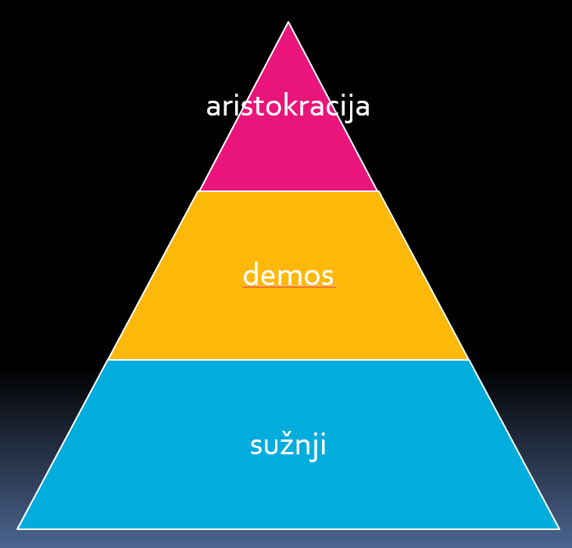
(prerišite tudi sliko)

Aristokracija – bogato plemstvo

Demos – svobodno preprosto ljudstvo

Sužnji – ljudje brez pravic

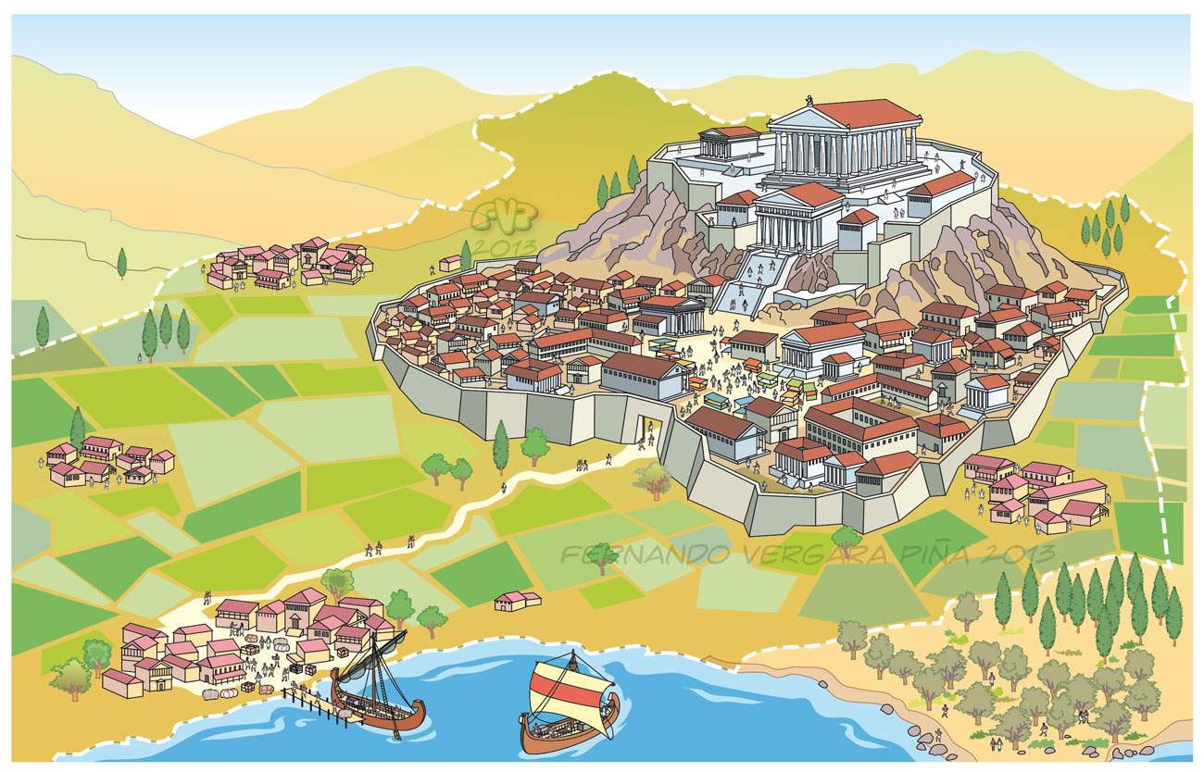
Umetniški prikaz Aten (vir: https://www.deviantart.com/tripio/art/Ancient-greek-Polis-382623798)

… čas za počitek …

… in nadaljujemo …

- GRŠKA KOLONIZACIJA

kolonija = grška naselbina, ki je nastala zunaj grškega ozemlja
kolonizacija = proces ustanavljanja kolonij

Vzroki za kolonizacijo:
- naraščanje prebivalstva
- pomanjkanje obdelovalne zemlje
- iskanje boljšega življenja …

S kolonizacijo so Grki postali vodilni narod starega sveta, saj so po Sredozemlju in drugod širili svoj način življenja, ideje, politiko …

Kolonizirali so Sredozemlje, obale Črnega morja in Male Azije, pa tudi kak del Severne Afrike.
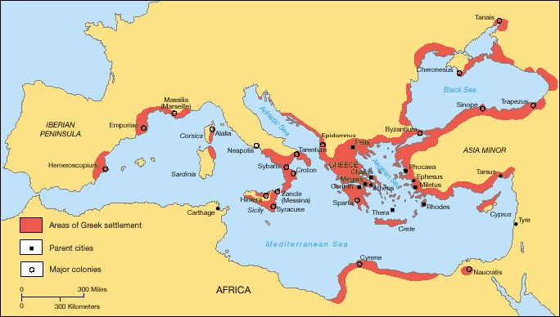
In to bo vse za danes – se vidimo prek ZOOM-a že v PONEDELJEK 3. šolsko uro!

Lep dan in super vikend vam želim!

učitelj Ivan

